AD SOYAD: PUAN:

SINIF:

NO:

…………………………… İLKÖĞRETİM OKULU 2009/2010 EĞİTİM-ÖĞRETİM YILI

Fen ve Teknoloji Dersi 8. Sınıf 1. Dönem 2. yazılı Soruları
1. Aşağıdaki teknolojik aletlerin hangi basınç ya da kaldırma kuvveti türüyle alakalı olarak çalıştığını doğru olarak işaretleyin.(14Puan)
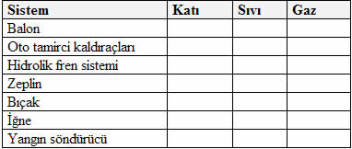
2. Aşağıdaki aletlerden hangisi basıncı azaltmak amacıyla yapılmıştır.(4Puan)
A) Çivinin ucunun sivri yapılması
B) Jiletin ucunun keskin yapılması
C) Dozerlerin tekerinin geniş yapılması
D) Topluiğne ucunun sivriltilmesi
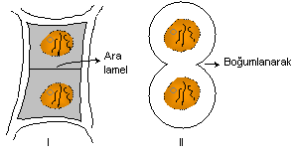
3. (4Puan)

Murat Öğretmen mitoz bölünme esnasında gerçekleşen sitoplazma bölünmesi poster olarak hazırlıyor. Bu postere bakarak; aşağıdakilerden hangisi I ve II nolu bölünmeler için yanlış bir ifadedir?
A) I: Bitki hücrelerinde görülebilir.
B) II: Hayvan hücrelerinde görülebilir.
C) Çekirdek bölünmesinden sonra gerçekleşir.
D) Oluşan hücrelerin kalıtsal özellikleri birbirinden farklıdır.
4. Aşağıdaki şekle göre K, L ve M cisimlerinin öz kütleleri arasındaki ilişki hangi şıkta doğru verilmiştir?
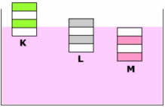
A) dk > dl > dm B) dm > dl >dk (4Puan)
C) dl > dk > dm D) dm > dk > dl

5. Aşağıdaki afadelerden doğru olanlarına “D” yanlış olanlarına “Y” yazın. (20Puan)
Gazların basıncı sıcaklıkla artar. ( )
Sıvı yoğunluğu arttıkça kaldırma kuvveti artar. ( )
Sıvının türü kaldırma kuvvetine etki etmez. ( )
Yüzen cisimlerde kaldırma kuvveti cismin ağırlığından küçüktür. ( )
Batan cisimlerde kaldırma kuvveti cismin ağırlığından küçüktür. ( )
Yoğunluğu 1,5 g/cm³ olan cismi suyun içine atarsam batar. ( )
Taşırma kabından taşan sıvının hacmi her zaman cismin batan hacmine eşittir. ( )
Bir cismin havadaki ağırlığı sudaki ağırlığına eşittir. ( )
Sıvı içerisine bırakılan cisim askıda ise cismin yoğunluğu sıvının yoğunluğundan büyüktür. ( )
Uçan balonun aşağı hareket etmesi için balon içerisindeki hava soğutulur. ( )

6. Taşma seviyesine kadar sıvı ile dolu olan kaba K cismi atıldığında cisim hacminin yarısı sıvı içinde kalacak şekilde dengede kalıyor ve dışarıya bir miktar sıvı taşıyor. (4Puan)
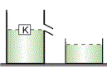
I. Cisme etki eden kaldırma kuvveti cismin ağırlığına eşittir.
II. Taşan sıvının ağırlığı cismin ağırlığına eşittir.
III. Taşan sıvının hacmi cismin hacmine eşittir.

İfadelerinden hangileri doğrudur?
A) I ve II B) I ve III C) II ve III D) I, II ve III

7. . Teoman yandaki DNA zincirinde eksik olan organik bazları yazarak tamamlıyor. (4Puan)
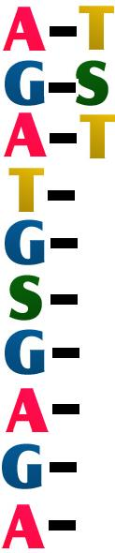
Teoman hangi organik bazı en çok yazmıştır?

A) Timin B) Guanin
C) Adenin D) Sitozin

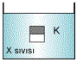
8.

Eşit hacim bölmeli K cisminin Xsıvısındaki denge durumu şekildeki gibidir. K cisminin boyalı kısmı kesilip alınırsa kalan parçanın X sıvısındaki denge durumu hangi seçenekte doğru verilmiş olur? (4Puan)

A) 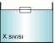 B) 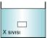 C) 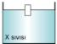 D) 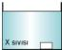

9. Gizem ağırlıkları birbirine eşit olan aşağıdaki ayakkabılardan hangisini giydiğinde zemine uyguladığı basınç en büyük olur?
A) B) C) D) (4Puan)
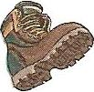
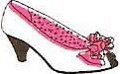
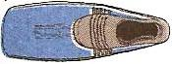
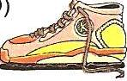
10. Aşağıdaki kaba birbiriyle karışmayan 4 sıvı konuyor. Sıvıların yoğunlukları aşağıdaki gibi olduğuna göre kapta nasıl sıralanacaklarını A,B,C,D bölgelerine yazarak gösterin.
dx = 2g/cm3 dy = 2.5 g/cm3 (4Puan)
dz = 1.2g/cm3 dt = 4g/cm3
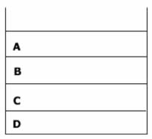

11. Aşağıdaki A,B,C ve D cisimlerini baş aşağı çevirirsek yere uyguladıkları katı basıncı nasıl değişir? (artar, azalır, değişmez)
 (8 Puan)
A: ……………………….
B: ……………………….
C: ……………………….
D: ……………………….

12. Tabloda verilen kavramları eşleşen kutucuklara yazın. (12 Puan)
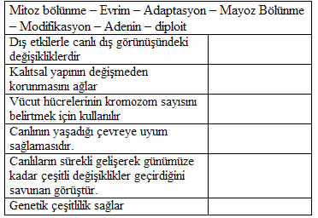

13. (4Puan)
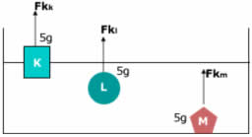
Resimde gösterilen K,L ve M cisimlerinin sudaki konumları şekildeki gibidir. Cisimlere etki eden Fkm, Fkl ve Fkk kaldırma kuvvetleri arasındaki ilişki nasıl olur? (Cisimlerin kütleleri eşit ve 5g değerindedir.)
A) Fm> Fl >Fk B) Fk > Fl > Fm
C) Fk = Fl > Fm D) Fm > Fk = Fl
14. (4Puan)
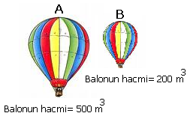
Şekildeki A balonu 500 m³ ,B balonu 200 m³ hacmindedir. Buna göre;

a)Hava hangi balona daha çok kaldırma kuvveti uygular? Neden ?
b) Balonların ağırlıkları eşit ise hangisi daha hızlı yükselir? Neden?
15. (6Puan)
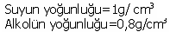
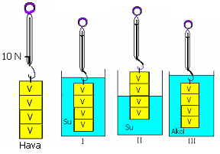

A) Hangi kaptaki dinamometre daha az değeri gösterir?Neden?

B) Sıvıların kaldırma kuvvetinin, batan kısmın hacmine göre değiştiğini hangi kaplardaki dinamometrelerde okunan değerlerle anlaşılır? Neden?

C) Sıvıların kaldırma kuvvetinin, sıvının yoğunluğuna göre değiştiğini hangi kaplardaki dinamometrelerde okunan değerlerle anlaşılır? Neden?
BAŞARILAR
MURAT TÜKEL
FEN VE TEKNOLOJİ ÖĞRET.

